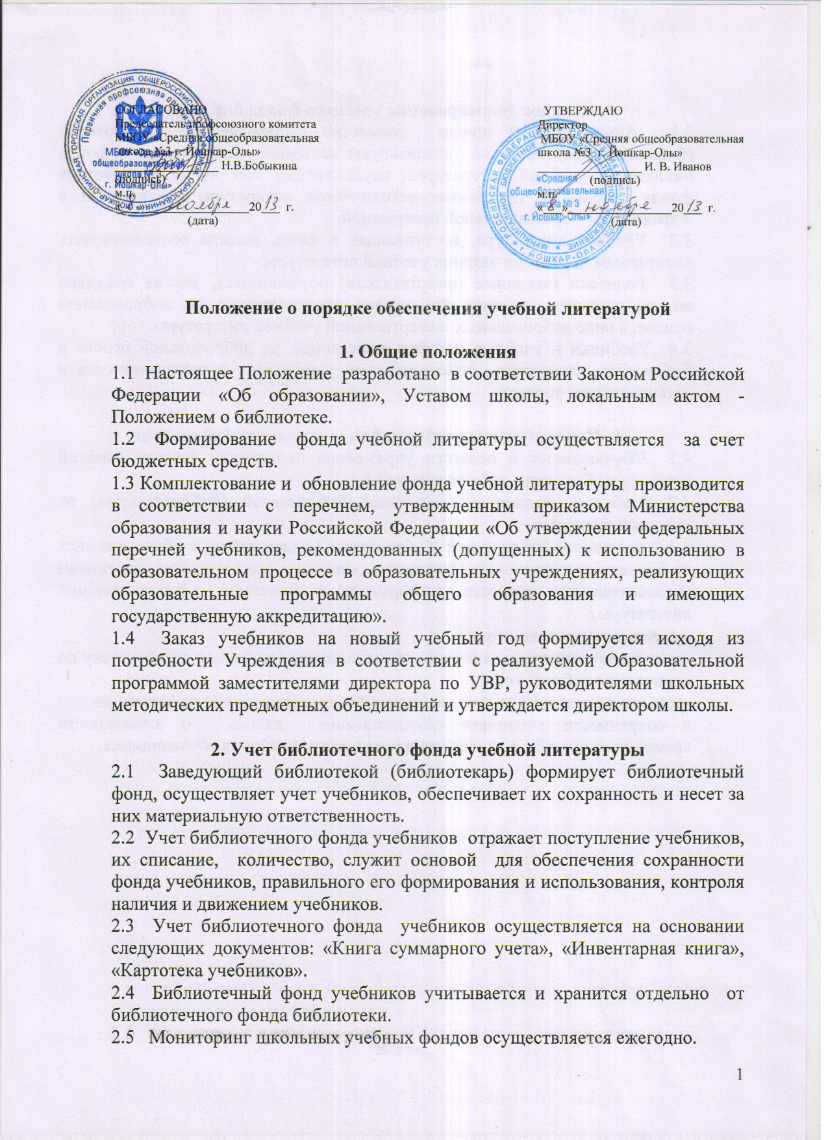

3. Порядок формирования учебного фонда библиотеки.
3.1 Администрация школы совместно с заведующим библиотекой (библиотекарем) ежегодно анализируют состояние обеспеченности фонда библиотеки учебной литературой, осуществляют контроль соответствия фонда учебной и программно-методической литературы реализуемой в Учреждении Образовательной программой.
3.2 Учебная литература, поступающая в фонд, должна соответствовать санитарным нормам на издания учебной литературы.
3.3 Родители (законные представители) обучающихся, другие граждане вправе оказывать помощь библиотеке исключительно на добровольной основе, в виде добровольных пожертвований учебной литературы.
3.4 Учебники и учебные пособия, переданные на добровольной основе в библиотеку, становятся собственностью учреждения и регистрируются в установленном порядке.

4. Использование учебного фонда школьной библиотеки.
4.1 Обучающиеся и педагоги учреждения пользуются фондом учебной литературы без каких-либо ограничений.
4.2 Учебники выдаются заведующей библиотекой (библиотекарем) на книжный формуляр.
4.3 Заведующий библиотекой (библиотекарь) ведет работу с обучающимися по бережному отношению к школьному учебнику, предоставляет участникам образовательного процесса информацию о состоянии фонда учебной литературы.
4.4 Классные руководители:
-организуют получение и возврат обучающимися учебников в библиотеку по окончании учебного года.;
-доводят до сведения родителей (законных представителей) информацию
о сохранности учебников обучающимися класса, о возможности возмещения ущерба в случае потери или порчи учебника обучающимся.

